# 2024暑假辅导讲义：3.2 透镜

**姓名：_________________ 日期：_____月______日 等第___________**

**《**钱塘湖春行**》**

【作者】白居易 【朝代】唐

孤山寺北贾亭西，水面初平云脚低。

几处早莺争暖树，谁家新燕啄春泥。

**乱花渐欲迷人眼，浅草才能没马蹄。**

最爱湖东行不足，绿杨阴里白沙堤。

这首**《钱塘湖春行》**是唐朝诗人**白居易**有关湖光山色题咏诗的代表作。全诗紧扣题目描写春天的景色：春水初涨，水面与堤岸齐平，空中舒卷的白云和湖面荡漾的波澜连成一片，正是典型的江南春湖的水态天容。诗中两句**“乱花渐欲迷人眼，浅草才能没马蹄。”**点出了诗人**眼睛**观察、欣赏的感受和判断，这就使客观的自然景物化为带有诗人主观感情色彩的眼中景物，使读者受到感染。人的眼睛之所以能看清周围远近不同的物体是因为眼睛里有一个重要结构--**晶状体**，它成**透镜状**，可以有效调节光线的汇聚程度。今天我们就来学习初中物理八年级上**第四章《光的折射 透镜》**第二课时**《透镜》。**

01**初识透镜**

生活中人们经常使用眼镜、照相机、投影仪、显微镜等光学仪器，这些光学仪器与我们的生活息息相关，它们的主要部件都是**透镜**。

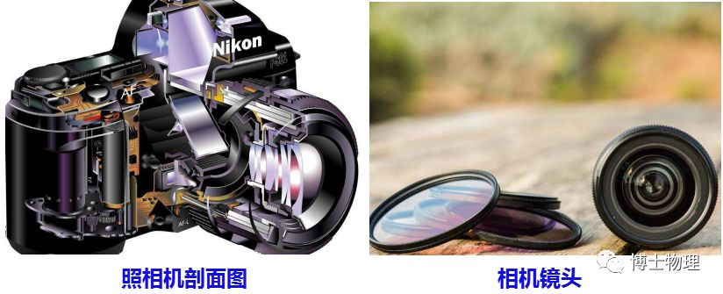

在光学上透镜通常分为**凹透镜和**凸透镜两种，近视的同学所佩戴的眼镜为**凹透镜**，而花眼的爷爷奶奶所佩戴的眼镜则为**凸透镜**。

**认识凹透镜与凸透镜**

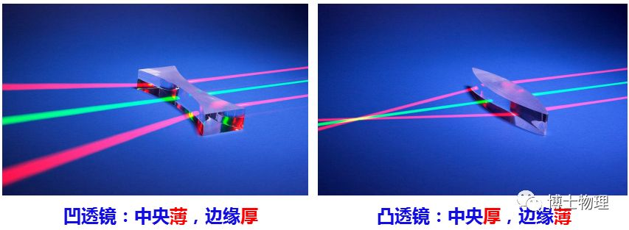

透镜的两个表面中**至少一个表面是球面**的一部分。如果透镜的厚度远小于球面的半径，这种透镜叫做**薄透镜**。

2**焦点与焦距**

**一、透镜的特点**

**1. 凹透镜**对光线有**发散**作用，因此凹透镜又叫做发散透镜。

**2. 凸透镜**对光线有**会聚**作用，因此凸透镜又叫做**会聚透镜**。

**二、焦点与焦距**

**1.凹透镜：**与主光轴平行的光经过凹透镜后，折射光的反向延长线会聚在主光轴上的一点，这个点叫做凹透镜的**焦点**，用F 表示，由于这一点不是实际光线会聚而成，所以称为**虚焦点**。焦点到凹透镜光心的距离叫做**焦距**，用f 表示。

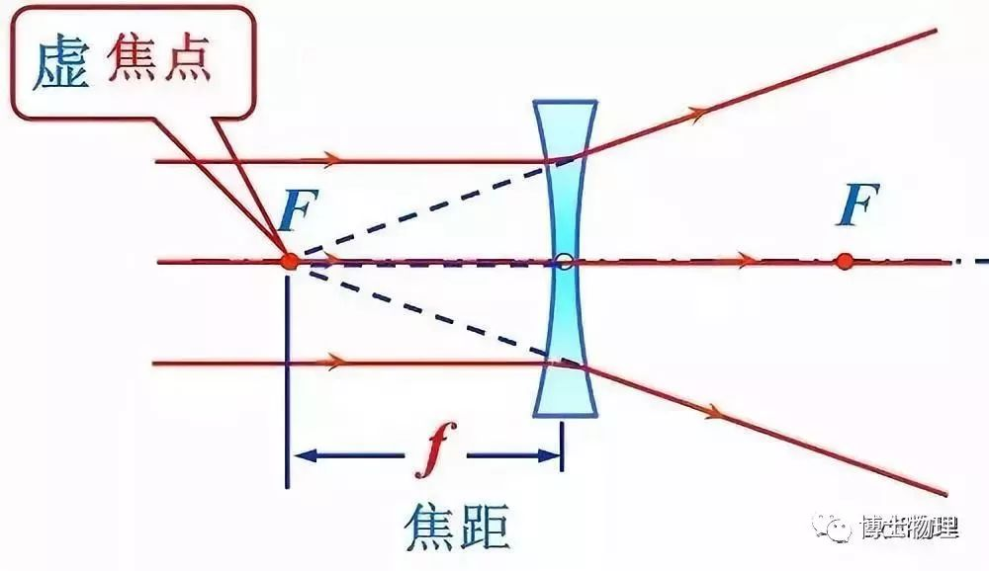

**2. 凸透镜：**与主光轴平行的光经过凸透镜后，折射光会聚在主光轴上的一点，这个点叫做凸透镜的**焦点**，用F 表示。焦点到凸透镜光心的距离叫做**焦距**，用f 表示。

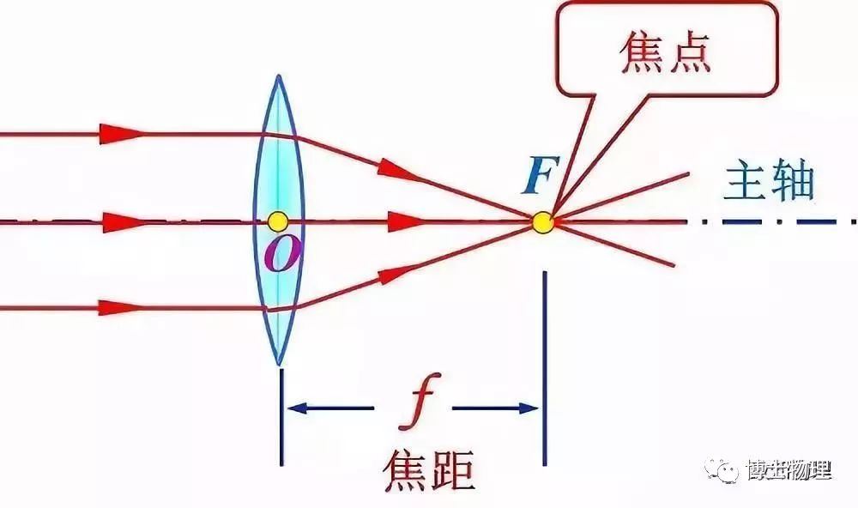

**三、三条特殊光线**

**1. 凹透镜的三条特殊光线：**

1、通过光心的光线传播方向不变

2、平行于主光轴的光线，经过凹透镜折射后，折射光线的反向延长线经过焦点

3、（根据光路可逆可知）入射光线的延长线经过焦点的，经过凹透镜折射后，折射光线平行于主光轴。

**2. 凸透镜的三条特殊光线：**

1、通过光心的光线传播方向不变

2、平行于主光轴的光线，经过凸透镜折射后通过焦点

3、（根据光路可逆可知）通过焦点的光线，经过凸透镜折射后平行于主光轴。

3**会聚和发散的奥秘**

凸透镜为什么能使光线会聚？而凹透镜却能使光线发散呢？在上一章我们学习了三棱镜可以使光的传播方向偏折，凹透镜与凸透镜与三棱镜一样也能使光线偏折。

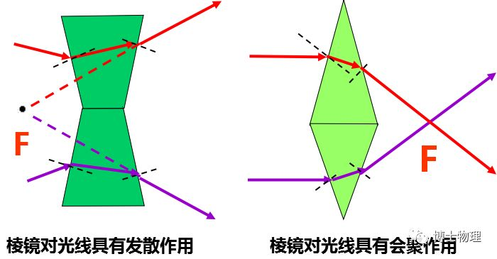

通过三棱镜的光线经三棱镜两次折射后向三棱镜底部（较厚一端）偏折。根据上面的原理可以将**凹透镜和凸透镜**分解成几个小三棱镜，这就是会聚和发散的奥秘。

巩固练习

1.如图画出了光通过透镜前后的方向，填上适当类型的透镜.

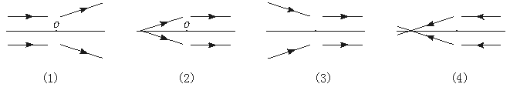

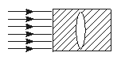2.如图所示，一玻璃砖内有一凸形气泡，一束平行光垂直射向玻璃砖

的侧面，通过玻璃砖后，光线将会 （平行/会聚/发散）。

3.一束光在空气中经凸透镜折射后，下列说法中正确的是（ ）

A.一定是平行光束　　 B.一定是会聚光束

C.折射光束比原来的光束会聚一些 D.一定是发散光束

4.在图中的虚线框内的适当位置，填入符合要求的面镜或透镜.

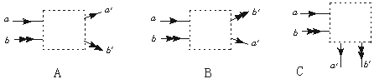

5.一些透镜的截面如图所示，在这些透镜中：

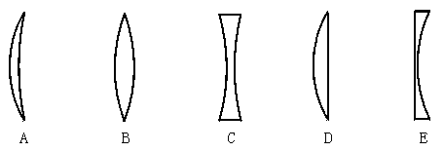

（1）属于凸透镜的是__________，它们的共同特点是__________________.

（2）属于凹透镜的是__________，它们的共同特点是__________________.

6.小华让凸透镜正对着太阳光，拿一张白纸在它的另一侧前后移动，直到纸上的光斑变得最小、最亮，这个点叫做凸透镜的__________.在__________处可点燃火柴.当把一小灯泡放在该点时，灯泡射向凸透镜的光，经凸透镜后将成为__________.

7.平面镜、凹透镜、凸透镜是常用的三种光学器件，其中利用光的反射规律的是__________镜；利用光的折射规律的是__________镜；能会聚太阳光的是__________镜.

8.把一个透明且均匀的玻璃球切成*a*、*b*、*c*、*d*、*e*五块，其截面如图所示，其中能够使平行光发散的（ ）

A.只有*b* B.只有*a*、*c、d、e* C.只有*a、b、c* D.*a、b、c、d、e*均可

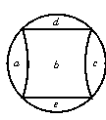 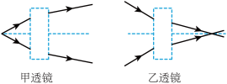

**9.**如图所示是两束激光分别射向并通过甲、乙两透镜的传播路径．由图可知    (甲透镜／乙透镜)是凹透镜，可用于    (近视／远视)眼的矫正。

参考答案：

1：（1）凹透镜 （2）凸透镜 （3）凹透镜 （4）凸透镜 2：C 3：C

4：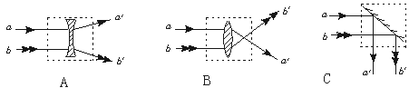

5.(1)ABD,中间比边缘厚 （2）CE 中间比边缘薄

6.会聚；会聚；发散；发散；7、平面；凹透镜和凸透；凸透；9.A ；10、乙；近视；